**ДЛЯ ВАС, РОДИТЕЛИ!**

**ДЛЯ ВАС, СПЕЦИАЛИСТЫ!**

Подборка материала:

методист БМАДОУ «Детский сад № 18»

Мунгалова Т.А.

В детском саду достаточно часто складываются ситуации, когда дети начинают проявлять активный интерес к сексуальной стороне жизни: играют, разглядывают друг друга и т.п. В этом случае педагоги групп часто просят именно психолога провести тематическую встречу с родителями, чтобы поговорить на эту щекотливую тему. Сегодня делюсь опытом такой групповой консультации для родителей.

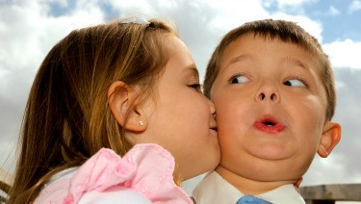

Групповая консультация для родителей подготовительной к школе группы на тему

"**Психосексуальное воспитание дошкольника"**

Цель – **психологическое просвещение родителей**

План выступления:

Актуальность темы: ситуация в группе детского сада, активный интерес детей друг к другу, игры с обнажением.

С самого рождения мы воспитываем не просто личность ребенка, а личность мальчика или личность девочки. Мальчики и девочки постепенно вырабатывают представления о том, что такое пол, чем отличаются друг от друга люди разного пола, какие между ними существуют отношения (то есть дети усваивают половую роль, особенности полового поведения, формируют представления о поле). Формирование полоролевых представлений происходит по примеру и по подражанию взрослым прежде всего в семье. А когда возникают неизбежные детские вопросы или поведенческие проявления, самое главное – подготовленность, спокойствие и адекватность взрослого (его собственное спокойное отношение к этой теме).

Возрастные нормы сексуального поведения ребенка старшего дошкольного возраста.

Что же является нормой психосексуального развития ребенка в старшем дошкольном возрасте? Конечно же, это интерес к телу и взаимоотношению полов, который может проявляться в:

- вопросах (о строении тела, половых органах, груди у женщин, рождении детей, сексе, размножении животных),

- играх (в семью, свадьбу, беременность и роды, доктора)

- рисунках (рассматривает изображения обнаженных людей, рисует половые органы на них)

- подглядывании (за родителями, братьями, сестрами в ванной, за детьми в туалете в детском саду и т.д.)

- желании оставаться одному в душе, ванной, при переодевании

- демонстрации своих половых органов в играх

- слушании или рассказывании неприличных анекдотов, использовании ненормативной лексики

**ВАЖНО!** Правильно интерпретировать повторяющиеся игры и поведение ребенка, от чего будет зависеть дальнейшая стратегия поведения взрослых. Например, ребенок в детском саду раздевается и показывает половые органы другому ребенку. Это может быть вызвано:

1) Желанием ребенка привлечь к себе внимание (если нет других успешных моделей поведения). В этом случает стратегия взрослого – понять, какие трудности и потребности скрываются за таким поведением (например, неуспешность в познавательной деятельности, заниженная самооценка, недостаток внимания от значимых взрослых и т.д.) и помочь ребенку в достижении благоприятного эмоционального состояния.

2) Естественным возрастным интересом, исследованием друг друга (и тогда взрослый спокойно объясняет ребенку интересующую его тему и напоминает о правилах поведения и соблюдении границ друг друга).

На что стоит обратить внимание в поведении ребенка и обратиться за консультацией к специалисту: проявление страха, тревоги или злости и агрессии у ребенка при разговоре на сексуальные темы; навязчивые игры, рисунки, продолжающиеся даже после бесед и объяснений; игры с фекалиями; изображение половых сношений с другими детьми (животными), принуждение других детей (животных) к таким играм; постоянная демонстрация своего обнаженного тела окружающим, даже после бесед и объяснений и т.д.

Формировать сексуальные представления у ребенка стоит, учитывая **3 сферы нашей личности:** мысли, чувства, действия (телесные проявления).



**Мысли:** Знания о теле человека, правилах и нормах поведения, понимание целесообразности этих правил.

**Что взрослый может предложить ребенку:**

Беседы, ответы на вопросы, детские энциклопедии, иллюстрации, репродукции картин, посещение музеев и т.д

**Чувства:** Позитивное отношение к телу (своему и других людей): спокойствие, доверие, радость, уважение, интерес, гордость

**Что взрослый может предложить ребенку:**

Доверительные беседы, создание комфортной и безопасной атмосферы для обсуждения темы, воспитание гордости за красоту и гармонию человеческого тела, уважение к телу и телесным проявлениям.

Действия: Умение заботиться о теле и слышать его голос.

**Что взрослый может предложить ребенку:**

Обучение заботе о теле (соблюдение правил гигиены, физкультура и фитнес). Развитие способности слышать «голос тела». Например, умение определять свои ощущения и находить в теле место эмоции и чувства, например: «Мой страх живет в животе», «Моя злость похожа на шар и живет в груди" и т.п. Умение отстаивать свои границы: см.упражнение «Мои границы".

**Упражнение «Мои границы»**

В беседе с ребенком для объяснения правил безопасности эффективно использовать упражнение «Мои границы» (по аналогии с «космическим паспортом»). Так наглядно можно объяснить ребенку кто и когда имеет право прикасаться к телу, просить показать части тела и т.д. Важно в семье обговорить, кто конкретно находится в каждом круге, какие права имеет этот человек и какие правила должен соблюдать. Пример беседы с ребенком:

Внутренний круг – это ты сам (ты можешь заботиться о своем теле, бережно исследовать его, трогать и т.д.)

2 ближний круг – это мама, папа, врач (те люди, которые могут прикасаться к тебе, помогать тебе заботить о своем теле, лечить, просить показать какие-то части при необходимости и т.д.)

3 круг – друзья (имеют право прикасаться к тебе и к твоим границам только с твоего согласия. Не могут принуждать или заставлять тебя сделать то, что тебе неприятно). Помни, что у тебя всегда есть правило "Стоп!" (стоп, нет, со мной так нельзя)

4 круг - знакомые, учителя в школе и т.д. (могут прикасаться только с разрешения, должны предупредить о каком-то воздействии, или ты можешь сам задавать вопросы и т.п.). Не имеют права тебя трогать без твоего согласия, принуждать делать что-то неприятное для тебя.

5 круг - профессиональная помощь. Это люди, к которым ты можешь обратиться за помощью: полицейские, врачи и т.д. Обычно у них есть спецодежда или униформа.

внешний круг – посторонние люди (не имеют права прикасаться к твоему телу и просить или заставлять показать что-то или сделать что-то, что тебе неприятно. В противном случае ты должен защитить свое тело: кричать, звать на помощь и т.п.)

Кругов может быть и больше (по вашему усмотрению).

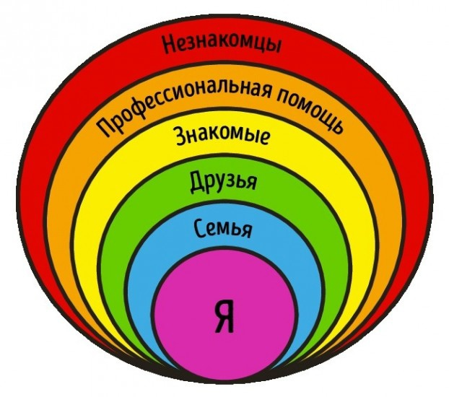

Подведение итогов встречи. Ответы на вопросы родителей. Обратная связь.

Ссылка на интернет – источник: <https://www.b17.ru/blog/284665/>